Государственное бюджетное дошкольное образовательное учреждение

детский сад №86 Приморского района Санкт – Петербурга

Конспект непрерывной образовательной деятельности

По образовательной области «Художественно-эстетическое развитие»

Рисование на тему: «Таинственный космос»

Технология: рисование акварелью по мокрому листу

(для детей среднего дошкольного возраста)

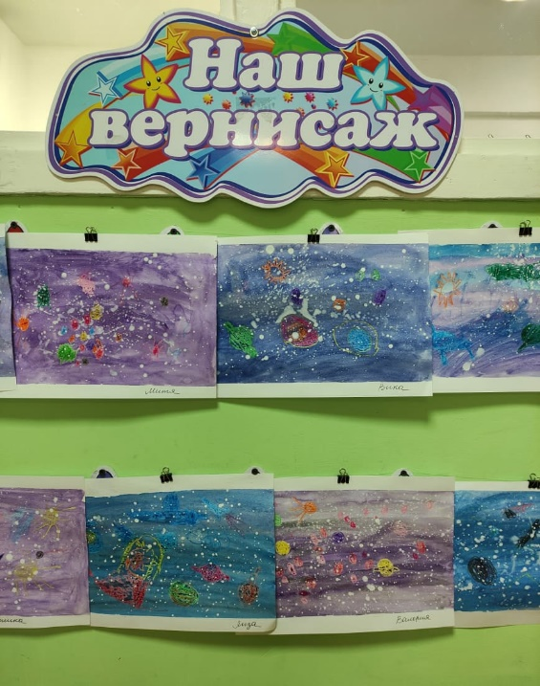

Автор:

Шмыткина Любовь Константиновна

Воспитатель ГБДОУ детский сад № 86

Приморского района

Санкт – Петербург

2022

**Цель:** закрепить знания детей о космосе**.**

**Задачи по образовательным областям:**

**«Познавательное развитие»** -закреплять представление детей о космосе. Закрепить знание о полете животных в космос; о Ю.А.Гагарине - первом космонавте; даты празднования дня космонавтики. Воспитывать гордость за свою страну.

**«Художественно-эстетическое развитие»** - продолжать формировать умение детей работать в нетрадиционной технике -рисование акварелью по мокрому листу бумаги. Закрепление навыка рисования круговыми движениями; отрабатывать прием закрашивания по прямой с левого края к правому, не отрывая руки. Прием «набрызга» краски на изображение, как элемент завершения работы.

**«Речевое развитие»** - продолжать активизировать и обогащать словарь детей существительными, прилагательными; развивать грамматически правильную связную речь. Понимание слова – нетрадиционная. Продолжать развивать интерес у детей к поэтическому слову посредством чтения стихотворений, загадок, сказок.

**«Социально – коммуникативное развитие»** - учить детей согласовывать свои действия с действиями друзей, соблюдать ролевые взаимодействия и взаимоотношения.

**«Физическое развитие»** - формировать у детей правильную осанку; развитие мелкой моторики кистей рук; совершенствовать двигательные навыки и умения.

**Материалы и оборудование**: иллюстрационный дидактический материал «КОСМОС»; CDзапись группы Спайс «Космос»; листы для рисования ФА4; трафареты космических аппаратов и планет; цветные восковые мелки; цветная акварель; белая гуашь; кисти для рисования №5,6; баночки-непроливайки; бумажный скотч для фиксации листов.

**Предварительная работа:** тематические беседы; рассматривание иллюстрационного и дидактического материала; чтение художественной и обучающей литературы; дидактические игры и упражнения «Космос», «Путешествие по планетам», «Что можно встретить в космосе», «На космодроме»; фотоальбом «Экскурсия в Планетарий». Просмотр мультфильма «Белка и Стрелка».

В группе тихо звучит запись группы Спайс «Космос»

Воспитатель: - Доброе утро, ребята. Сегодня я хочу начать наше общение с замечательного стихотворения. Послушайте его.

Чтение стихотворения Риммы Алдониной ***«Комета»***

Какое роскошное диво!

Почти занимая полсвета,

Загадочна, очень красива

Парит над Землею комета.

И хочется думать: -Откуда явилась к нам светлое чудо?

И хочется плакать, когда она улетит без следа.

А нам говорят: - Это лед! А хвост ее -это пыль и вода!

Неважно, к нам Чудо идет,

А Чудо прекрасно всегда!

(На видеоряде развешаны иллюстрации космоса, космических кораблей, аппаратов. Педагог при чтении текста обращает внимание детей на иллюстрации.)

-Ребята, что изображено на картинках? Как вы поняли, о чем будет сегодня наша беседа? Чему посвящается этот замечательный апрельский день?

Предполагаемые ответы детей

- Правильно. Сегодня мы отмечаем день космонавтики. И мы с вами можем гордиться, потому что первым космонавтом был наш с вами соотечественник Юрий Алексеевич Гагарин. А как вы думаете, зачем человеку захотелось выйти в космос? Что или кто могли привлечь его внимание?

Предполагаемые ответы детей.

-Давайте поиграем и посмотрим, что же можно встретить в космосе.

Проведение пальчиковой гимнастики ***«Космонавт»***

Раз, два, три, четыре, пять

(*По одному загибают пальцы на обеих руках*)

В космос полетел отряд

(*Соединяю ладошки вместе, поднимают руки вверх*)

Командир в бинокль глядит

(*Указательные пальцы соединяются с большими на обеих руках, образуя «бинокль»)*

Что он видит впереди?

Солнце, планеты, спутники, кометы…

(*Загибают пальцы обеих рук*)

В космосе сквозь толщу лет

(*Сжимают и разжимают пальцы рук*)

Ледяной летит объект.

(*Поднимают сжатый кулак, наклоняют вправо-влево*)

Воспитатель: - Ребята, а вы бы хотели побывать в космическом путешествии? Посмотреть, что же там такого удивительного можно увидеть?

Предполагаемые ответы детей

- И мне бы очень-очень хотелось этого. Но для того, чтобы отправиться в космос, надо пройти очень серьезную подготовку: быть смелым и храбрым, обладать великолепным здоровьем…Боюсь у нас не хватит время на все это. Что же нам делать?

Предполагаемые ответы детей

- Какие же вы молодцы! Правильно, мы же с вами можем все это нарисовать. А как это сделать я вам сейчас покажу. Слушайте и смотрите внимательно и перед нами откроется загадочный и удивительный космос.

Далее идет подробный рассказ с поэтапным показом выполнения рисунка. Закрепляется умение тонировать по мокрому- «космос». Далее объясняется выполнение «звезд» нетрадиционным методом рисования – набрызгом.

На столах лежат листы для рисования ФА4; расставлены баночки-непроливайки с водой; стоят корзиночки с цветными восковыми мелками; трафареты космических аппаратов и планет; цветная акварель; белая гуашь; кисти для рисования №5,6; бумажный скотч для фиксации листов.

Дети присаживаются на свои места и выполняют работу.

- Какие замечательные работы у вас получились. Вам понравилось наше путешествие? Что в нем было особенно интересно?

Предполагаемые ответы детей

- Я рада была показать вам такой интересный способ рисования и очень рада, что он вам понравился! Значит мы увидим от вас интересные рисунки в дальнейшем. Спасибо, ребята.

Вывешивание работ на «Наш вернисаж».

